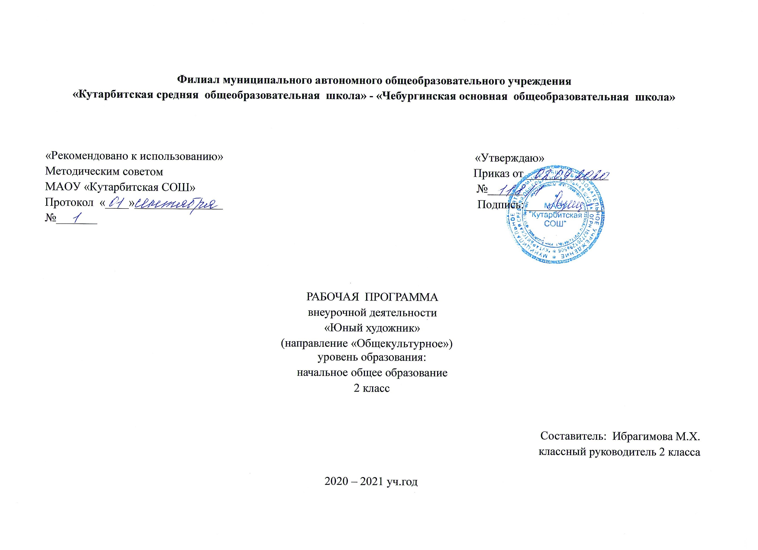
- Результаты освоения курса внеурочной деятельности «Юный художник», 2 класс
Личностные УУД программы «Юный художник» обеспечивают ценностносмысловую ориентацию обучающихся (умение соотносить поступки и события с принятыми этическими принципами, знание моральных норм и умение выделить нравственный аспект поведения) и ориентацию в социальных ролях и межличностных отношениях. Осознание своей принадлежности народу, чувства уважения к традиционному народному художественному искусству России; внимательное отношение к красоте окружающего мира, к произведениям искусства; эмоционально-ценностное отношение к произведениям искусства и изображаемой действительности; развитие самостоятельности в поиске решения различных изобразительных задач; самостоятельно определять и объяснять свои чувства и ощущения, возникающие в результате созерцания, рассуждения, обсуждения, самые простые общие для всех людей правила поведения (основы общечеловеческих нравственных ценностей);
Метапредметными результатами изучения программы «Юный художник» является формирование следующих универсальных учебных действий (УУД).
Регулятивные УУД: К ним относятся:
- целеполагание как постановка учебной задачи на основе соотнесения того, что уже известно и усвоено обучающимися, и того, что ещё неизвестно;
- планирование — определение последовательности промежуточных целей с учётом конечного результата; составление плана и последовательности действий;
- прогнозирование — предвосхищение результата и уровня усвоения знаний, его временны´х характеристик;
- контроль в форме соотнесения способа действия и его результата с заданным эталоном с целью обнаружения отклонений и отличий от эталона;
- коррекция — внесение необходимых дополнений и корректив в план и способ действия в случае расхождения эталона, реального действия и его результата с учётом оценки этого результата самим обучающимся, учителем, другими обучающимися;
- оценка — выделение и осознание обучающимся того, что им уже усвоено и что ему ещё нужно усвоить, осознание качества и уровня усвоения; объективная оценка личных результатов работы;
- саморегуляция как способность к мобилизации сил и энергии, волевому усилию (выбору в ситуации мотивационного конфликта) и преодолению препятствий для достижения цели.
Основой для формирования этих действий служит соблюдение технологии оценивания образовательных достижений.
Познавательные УУД:
К общеучебным универсальным действиям относятся:
- самостоятельное выделение и формулирование познавательной цели;
- поиск и выделение необходимой информации, в том числе решение практически с использованием общедоступных в начальной школе источников информации (в том числе справочников, энциклопедий, словарей) и инструментов ИКТ;
Особую группу общеучебных универсальных действий составляют знаковосимволические действия:
- моделирование — преобразование объекта из чувственной формы в модель, где выделены существенные характеристики объекта (пространственнографическая или знаковосимволическая модели);
К логическим универсальным действиям относятся:
- анализ объектов с целью выделения признаков (существенных, несущественных);
- синтез — составление целого из частей, в том числе самостоятельное достраивание с восполнением недостающих компонентов;
- выбор оснований и критериев для сравнения, сериации, классификации объектов;
- подведение под понятие, выведение следствий;
- установление причинноследственных связей, представление цепочек объектов и явлений;
- построение логической цепочки рассуждений, анализ истинности утверждений;
К постановке и решению проблемы относятся:
- самостоятельное создание алгоритмов (способов) деятельности при решении проблем творческого и поискового характера.

Коммуникативные УУД:
Коммуникативные универсальные учебные действия обеспечивают социальную компетентность и учёт позиции других людей, партнёров по общению или деятельности; умение слушать и вступать в диалог; участвовать в коллективном обсуждении проблем; способность интегрироваться в группу сверстников и строить продуктивное взаимодействие и сотрудничество со сверстниками и взрослыми. Учащиеся научатся выражать собственное эмоциональное отношение к изображаемому, строить продуктивное взаимодействие и сотрудничество со сверстниками и взрослыми для реализации проектной деятельности (под руководством учителя).
К коммуникативным действиям относятся:
- планирование учебного сотрудничества с учителем и сверстниками — определение цели, функций участников, способов взаимодействия;
- постановка вопросов — инициативное сотрудничество в поиске и сборе информации;
- разрешение конфликтов — выявление, идентификация проблемы, поиск и оценка альтернативных способов разрешения конфликта, принятие решения и его реализация;
- управление поведением партнёра — контроль, коррекция, оценка его действий;
- умение с достаточной полнотой и точностью выражать свои мысли в соответствии с задачами и условиями коммуникации; владение монологической и диалогической формами речи в соответствии с грамматическими и синтаксическими нормами родного языка, современных средств
- учиться выполнять предлагаемые задания в паре, группе (средством формирования этих действий служит работа в малых группах).

Работа с текстом: поиск информации и понимание прочитанного
Обучающийся научится:
- находить в тексте конкретные сведения, факты, заданные в явном виде;
- сравнивать между собой объекты, описанные в тексте, выделяя 2—3 существенных признака;
- понимать информацию, представленную разными способами: словесно, в виде таблицы, схемы и др;
- ориентироваться в соответствующих возрасту словарях и справочниках.
Обучающийся получит возможность научиться:
- использовать формальные элементы текста (например,подзаголовки, сноски) для поиска нужной информации;
- работать с несколькими источниками информации;
- сопоставлять информацию, полученную из нескольких источников.
Работа с текстом: преобразование и интерпретация информации
Обучающийся научится:
- сопоставлять и обобщать содержащуюся в разных частях текста информацию;
- составлять на основании текста небольшое монологическое высказывание, отвечая на поставленный вопрос.
Работа с текстом: оценка информации
Обучающийся научится:
- оценивать содержание текста; определять место и роль иллюстративного ряда в тексте;
- участвовать в учебном диалоге при обсуждении прочитанного или прослушанного текста.
Обучающийся получит возможность научиться:
- сопоставлять различные точки зрения;
- соотносить позицию автора с собственной точкой зрения;
- в процессе работы с одним или несколькими источниками выявлять достоверную формацию.
Знакомство со средствами ИКТ, гигиена работы с компьютером
Обучающийся научится:
- использовать безопасные для органов зрения, нервной системы, опорнодвигательного аппарата эргономичные приёмы работы с компьютером и другими средствами ИКТ; выполнять компенсирующие физические упражнения (минизарядку);
Технология ввода информации в компьютер: ввод текста, изображения, цифровых данных
Обучающийся научится:
- рисовать (создавать простые изображения) на графическом планшете;
Обработка и поиск информации
Обучающийся научится:
- искать информацию в соответствующих возрасту цифровых словарях и справочниках, базах данных, контролируемом Интернете, системе поиска внутри компьютера; (с помощью взрослых)
- Обучающийся получит возможность научиться грамотно формулировать запросы при поиске в сети Интернет и базах данных, оценивать и сохранять найденную информацию; (с помощью взрослых)

Предметные результаты

Восприятие искусства и виды художественной деятельности
Обучающийся научится:

- различать основные виды художественной деятельности (рисунок, живопись, скульптура, художественное конструирование и дизайн, декоративноприкладное искусство) и участвовать в художественнотворческой деятельности, используя различные художественные материалы и приёмы работы с ними для передачи собственного замысла;

-различать основные виды и жанры пластических искусств, понимать их специфику;

-эмоциональноценностно относиться к природе, человеку, обществу; различать и передавать в художественнотворческой деятельности характер, эмоциональные состояния и своё отношение к ним средствами художественного образного языка;

- узнавать, воспринимать, описывать и эмоционально оценивать шедевры своего национального, российского искусства, изображающие природу, человека, различные стороны (разнообразие, красоту, трагизм и т. д.) окружающего мира и жизненных явлений;
- приводить примеры ведущих художественных музеев России и художественных музеев своего региона, показывать на примерах их роль и назначение. Ознакомление учащихся с выразительными средствами различных видов изобразительного искусства и освоение некоторых из них;
- Ознакомление учащихся с терминологией и классификацией изобразительного искусства;
Обучающийся получит возможность научиться:

- воспринимать произведения изобразительного искусства; участвовать в обсуждении их содержания и выразительных средств; различать сюжет и содержание в знакомых произведениях;

- видеть проявления прекрасного в произведениях искусства (картины, архитектура, скульптура и т. д.), в природе, на улице, в быту;

- высказывать аргументированное суждение о художественных произведениях, изображающих природу и человека в различных эмоциональных состояниях.
Иметь представление об эстетических понятиях: эстетический идеал, эстетический вкус, мера, тождество, гармония, соотношение, часть и целое.

2. Содержание курса внеурочной деятельности «Юный художник», 2 класс
1. Живопись. Живописные материалы. Красота и разнообразие природы, человека, зданий, предметов, выраженные средствами живописи. Цвет основа языка живописи Дать начальные представления об основах живописи, развитие умения получать цветовое пятно, изучение основных, тёплых и холодных цветов. Контраст тёплых и холодных цветов, эмоциональное изменение цвета в зависимости от характера его насыщения белой или чёрной краской. Изучение всех цветов радуги, цветовой спектр, цветовой круг. Знакомство с художественными инструментами и материалами, различными техниками изобразительной деятельности, творчеством художников нашего города, края. Знакомство с техникой «набрызг». Знакомство с народным декоративно-прикладным искусством – с творчеством народных мастеров и умельцев. Монотипия пейзажная - нетрадиционная техника рисования. Правила рисование пейзажа. Понятия отпечатка и оттиска.

2. Графика. Знакомство с выразительными средствами этого вида станкового искусства. Материалы для рисунка: карандаш, ручка, фломастер, уголь, пастель, мелки и т. д. Приёмы работы с различными графическими материалами. Выразительность линии, которую можно получить путём разного нажима на графический материал. Первичные представления о контрасте тёмного и светлого пятен, о вариантах создания тонового пятна в графике; ознакомление с вариантами работы цветными карандашами и фломастерами. Понятие линейной и воздушной перспективы. Правила линейной и воздушной перспективы. Использовании точки схода при рисовании. Красота и разнообразие природы, человека, зданий, предметов, выраженные средствами рисунка. Изображение деревьев, птиц, животных: общие и характерные черты.
3. Скульптура Материалы скульптуры и их роль в создании выразительного образа.. Знакомство с выразительными возможностями мягкого материала для лепки – глиной и пластилином. Получение сведений о скульптуре как трёхмерном изображении, которое располагается в пространстве и которое можно обойти со всех сторон. Знакомство с графическим редактором «Paint» с его элементами. Рисование с помощью прямых линий, овалов, кривых линий и т. д.

4. Аппликация. Знакомство с разными техниками аппликации, а также с различными материалами, используемыми в данном виде прикладного искусства. Знакомство с техникой обрывной аппликации, в работе над которой большое значение имеет сторона, по которой обрывается бумага. В технике «вырезанная аппликация» дети осваивают приём работы с ножницами разной величины, учатся получать плавную линию. Знакомство с другими материалами: с засушенными цветами, травинками. Что будет способствовать развитию художественного вкуса, умения видеть различные оттенки цвета и особенности фактуры. Работа с необычными материалами, например, с фантиками, обёртками, из которых составляются сначала простые композиции типа орнаментов и узоров, а затем
более сложные тематические композиции.
5. Бумажная пластика. Трансформация плоского листа бумаги, освоение его возможностей: скручивание, сгибание, складывание гармошкой, надрезание, склеивание частей, а также сминание бумаги с последующим нахождением в ней нового художественного образа и целенаправленного сминания бумаги с целью получения заданного образа. Знакомство с нетрадиционной техникой рисования – рисование по мятой бумаге, с эффектом мозаики, гуашью. Рисование пейзажа по влажному листу.
6. Работа с природными материалами. В качестве природных материалов используются выразительные корни, шишки, семена, камни, мох, кусочки дёрна, обработанное водой дерево и т.д. Работа заключается в создании небольших объёмных пейзажей, в которых природные материалы выполняют функции реальных природных объектов. В композиции в качестве дополнительных объектов включаются пластилиновые формы, полученные из бумаги. Познакомится с правилами составления букетов, с понятиями «икебана», «флористика». Нанесение свечой рисунка и покрытие его акварелью. Рисования кляксами.

7.Декоративноприкладное искусство. Истоки декоративноприкладного искусства и его роль в жизни человека. Образ человека в традиционной культуре. Представления народа о мужской и женской красоте, отражённые в изобразительном искусстве, сказках, песнях. Сказочные образы в народной культуре и декоративноприкладном искусстве. Разнообразие форм в природе как основа декоративных форм в прикладном искусстве (цветы, раскраска бабочек, переплетение ветвей деревьев, морозные узоры на стекле и т. д.).

8.Восприятие произведений искусства. Особенности художественного творчества: художник и зритель. Выдающиеся представители изобразительного искусства народов России (по выбору). Ведущие художественные музеи России (ГТГ, Русский музей, Эрмитаж) и региональные музеи. Восприятие и эмоциональная оценка шедевров национального, российского и мирового искусства.
9. Организация и обсуждение выставки детских работ. Школьники вспоминают темы, изученные в течение года, находят свои работы. При обсуждении творческих результатов первого года обучения учащиеся определяют наиболее удачные произведения и пытаются объяснить, чем они им нравятся. При умелом руководстве процессом обсуждения дети вспоминают основные темы и содержанием учебных задач. Экскурсия в мастерскую художника.
Три основные краски, строящие многоцветие мира. - 2ч
Различать основные и составные, тёплые и холодные цвета. Рисование пейзажа по влажному листу, свечой, техникой «набрызг». Монотопия.. Тёплые и холодные цвета в живописи. «Краски осеннего листа» - 2ч
Различать основные и составные, тёплые и холодные цвета. Цветовой круг. Объемный пейзаж.
Пастель и цветные мелки, их выразительные возможности. «Живая клякса». – 2ч
Рисование в нетрадиционной технике «Клякса» - пейзаж.
Родная природа в творчестве русских художников. 1ч
Визуальная экскурсия. Рассматривать произведения художников-пейзажистов.
Выразительные возможности графических материалов. «Осенний лес. Мы рисуем осень». – 2ч.
Изображение деревьев, птиц, животных.
Рисование, лепка с натуры. Овощи и фрукты. «Натюрморт в творчестве художников». 2ч
Лепка овощей. Рисование натюрморта.
Художники анималисты. – 1ч
Заочная экскурсия в ведущие художественные музеи России (ГТГ, Русский музей, Эрмитаж) и региональные музеи.
Рисование по представлению животных: Заяц, бабочка; деревьев. - 1ч
Выставка рисунков
Художники – сказочники. – 1ч
Книжная выставка. Поделки – бумагопластика, панно- аппликация.
Русские народные сказки (добрый и злой образ). – 2ч
Выставка рисунков, лепка сказочных героев из пластилина
Изображение и реальность. – 2ч
Творческий проект по собственному замыслу.
Изображение и фантазия. -2ч
Творческий проект по собственному замыслу.
«Узоры снежинок».
Орнамент в круге. В гостях у Деда Мороза» - 2ч
Выставка снежинок, рисунков. Конструирование из бумаги, природного материала. Рисование орнамента.
Изображение уголка природы. Аквариум с рыбками. Цветочная поляна. -2ч
Конструирование из бумаги. Аппликация – панно; бумагопластика – объемные рыбки, цветы; поделка из природного материала.
Постройка и фантазия. «Необычные здания». -2ч
Конструирование из бумаги, пластилина.
Все работаем совместно. – 2 ч
Тематические композиции с разными техниками аппликации, а также с различными материалами.
Выражение характера (мужской и женский образ). – 2 ч
Лепка из пластилина, рисунок с использованием разных техник.
Изображение природы в разных состояниях. – 2 ч
Экскурсия в парк. Поделки из природных материалов.
«Лето, ах лето!» - 1 ч
Творческий проект по собственному замыслу с использованием разных нетрадиционных техник.

3.Тематическое планирование внеурочной деятельности «Юный художник», 2 класс

№ п/п | Кол. ч | Название темы.
1-2 | 2 | Три основные краски, строящие многоцветие мира.
2-3 | 2 | Тёплые и холодные цвета в живописи. «Краски осеннего листа».
5-6 | 2 | Пастель и цветные мелки, их выразительные возможности. «Живая клякса».
7 | 1 | Родная природа в творчестве русских художников.
8-9 | 2 | Выразительные возможности графических материалов. «Осенний лес. Мы рисуем осень».
10-11 | 2 | Рисование, лепка с натуры. Овощи и фрукты. «Натюрморт в творчестве художников».
12 | 1 | Художники анималисты.
13-14 | 2 | Рисование по представлению животных: Заяц, бабочка; деревьев.
15 | 1 | Художники – сказочники.
16-17 | 2 | Русские народные сказки (добрый и злой образ).
18-19 | 2 | Изображение и реальность.
20-21 | 2 | Изображение и фантазия.
22-23 | 2 | «Узоры снежинок». Орнамент в круге. В гостях у Деда Мороза»
24-25 | 2 | Изображение уголка природы. Аквариум с рыбками. Цветочная поляна.
26-27 | 2 | Постройка и фантазия. «Необычные здания».
28-29 | 2 | Все работаем совместно.
30-31 | 2 | Выражение характера (мужской и женский образ).
32-33 | 2 | Изображение природы в разных состояниях.
34 | 1 | «Лето, ах лето!»
 | 34 | Всего

